Colecciones

Resumen realizado por Cristina Moreno Ruiz

Introducción 1
JAVA API 1
Enumerados 2
Collection <E> 4
List 4
Iterator <E> 4
ArrayList 5
LinkedList 6
HashMap 6
HashSet 6
Bibliografía 6

Introducción
Dentro de los tipos primitivos de datos y los no primitivos como String y
Arrays, Java nos ofrece tipos de datos que hasta ahora no hemos utilizado.
Por ejemplo el tipo enumerado y otras clases predefinidas que tendremos que
importar, para poder utilizar.

JAVA API
Estas clases y tipos de datos predefinidos, están disponibles en la API de Java.
Es una librería de clases preescritas, libres, que pueden utilizarse en JDE.
El listado de componentes puede consultarse en: https://docs.oracle.com/javase/8/docs/api/
Está organizada en paquetes y clases, de tal manera que puedes importar una clase, junto con sus métodos y atributos, o un paquete completo, con todas las clases que contiene dicho paquete.
import package.name.Class; // Import a single class
import java.util.Scanner;
import package.name.*; // Import the whole package
import java.util.*;
Puedes leer más sobre paquetes y clases en: https://www.w3schools.com/java/java_packages.asp
Java utiliza la siguiente estructura en el sistema de archivos, para almacenar tus paquetes:
└── root
└── mypack
└── MyPackageClass.java

Enumerados
Existe una clase especial que representa un grupo de constantes. Para utilizar tipos enumerados, se usa la palabra reservada enum.
//defino el tipo enumerado Mes
public enum Mes { ENERO, FEBRERO, MARZO, ABRIL, MAYO, JUNIO,
JULIO, AGOSTO, SEPTIEMBRE, OCTUBRE, NOVIEMBRE, DICIEMBRE };
No pueden añadirse elementos ni modificarlos, se comportan como final.
Una variable de tipo Mes, solo podrá tomar los valores enumerados definidos.
//Creo variables del tipo enumerado Mes
Mes mes;
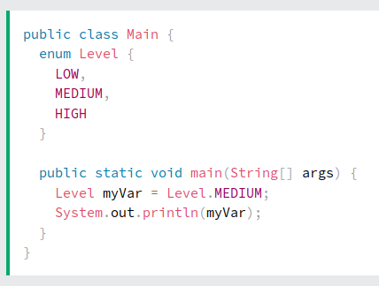
Mes miMes = Mes.MARZO;
Ejemplo de W3Schools:

Uso de Mes:
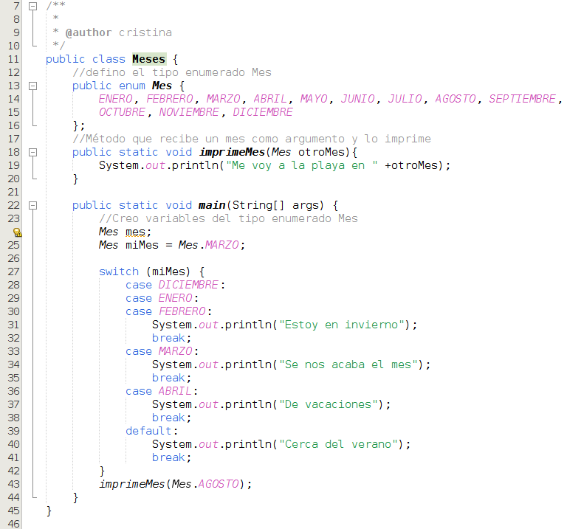
Características de los enumerados:
- Pueden recorrerse con un bucle, utilizando el método .values() de enum
- Utilizarse en switch
- Como clase está definida como public, static and final, así que no puede modificarse.
- No puede utilizarse para crear objetos
- No hay que importar la librería

Collection <E>
Una colección es una clase interfaz, quiere decir que otras clases se encargarán de implementar sus métodos.
Una colección representa a un grupo de elementos de tipo <E>. Hay colecciones ordenadas, desordenadas, algunas permiten tener elementos repetidos otras no, …
Todas las colecciones tienen un constructor sin argumentos para crear una colección vacía o un constructor que recibe otra colección como argumento y la nueva colección tendrá todos los elementos de la que recibe como argumento el constructor.

List
Es una interfaz que extiende a Collection y está ordenada, estando cada elemento en una posición i. En resumen: una colección ordenada.
El usuario tendrá control para saber en qué lugar inserta un nuevo elemento, consultar un elemento en concreto…
Ofrece varios métodos para buscar un objeto en concreto o múltiples objetos, en todo la lista o desde una posición establecida…
Podemos revisar sus métodos en: https://docs.oracle.com/javase/8/docs/api/java/util/List.html

Iterator <E>
Es una clase interfaz que nos sirve como herramienta para movernos a través de los elmentos de una colección de objetos de clase <E>. Cuando le pidamos el siguiente elemento, nos devolverá un objeto de clase <E>.
Observa sus métodos en https://docs.oracle.com/javase/8/docs/api/java/util/Iterator.html Tiene un método interesante, para aplicar una acción a los objetos que todavía no ha recorrido.
Existen interfaces que extienden Iterador, como ListIterator, que puede moverse por una lista en ambas direcciones.

Clases que extienden List

ArrayList
Ya la hemos utilizado pero nos ayudará a entender otras clases que también son Colecciones de elementos.
Un ArrayList implementa la clase List y por lo tanto es una colección ordenada, simplemente es un array que puede redimensionarse y que tiene las propiedades de una Lista.
Fíjate qué tipo de clase son sus superclases:
java.lang.Object
java.util.AbstractCollection<E>
java.util.AbstractList<E>
java.util.ArrayList<E>
Al extender AbstractList, permite el acceso no secuencial, a cualquiera de sus elementos. Además implementa Serializable, Cloneable, Iterable, Collection, RandomAccess: así que puede iterarse, clonarse, accederse aleatoriamente…
Podemos crear un ArrayList vacío o con los elementos de otro ArrayList. Lo vemos en el siguiente ejemplo, donde usamos una clase Escritora.
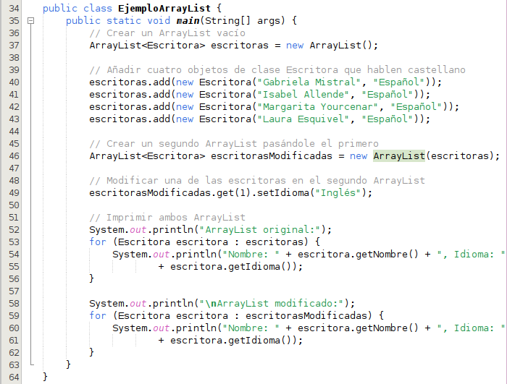
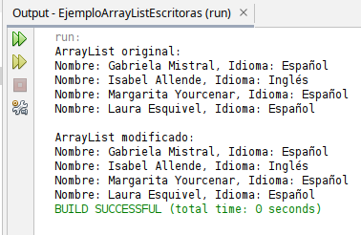
En el ejemplo, se crea un ArrayList llamado "escritoras" que inicialmente está vacío. Luego, se añaden cuatro objetos de la clase Escritora que hablan castellano. A continuación, se crea un segundo ArrayList llamado "escritorasModificadas" pasándole el primer ArrayList.
Luego, se modifica el idioma de la segunda escritora en el segundo ArrayList. Por último, se imprimen ambos ArrayList para verificar los cambios realizados.
La salida del programa sería:

LinkedList

HashMap

HashSet

Bibliografía
Fuentes utilizadas: https://www.w3schools.com/java
Enum https://www.w3schools.com/java/java_enums.asp
LinkedList https://www.w3schools.com/java/java_linkedlist.asp
HashMap:
- https://www.w3schools.com/java/java_hashmap.asp
- https://docs.oracle.com/javase/8/docs/api/java/util/HashMap.html
HashSet:
- https://www.w3schools.com/java/java_hashset.asp
- https://docs.oracle.com/en/java/javase/12/docs/api/java.base/java/util/HashSet.html
Traducción e interpretación: Cristina Moreno Ruiz

